Dokumentacija

SADRŽAJ

**1. UVOD ……………………………………………………………………………………………… 2**

1. 1.Riječ o autoru ………………………………………………………………………... 2

1. 2. Ideja projekta ………………………………………………………………………… 2

1. 3. Svrha igrice ………………………………………………………………………….. 2

**2. DETALJAN OPIS RADA ………………………………………………………………………... 2**

2. 1. Glavno sučelje .............................................................................................................. 3

2. 2. Ovoliko ste zadaća riješili ............................................................................................ 3

2. 3. Kraj igre ........................................................................................................................ 3

**3. TEHNIČKA DOKUMENTACIJA ................................................................................................. 3**

3. 1. Općenito ............................................................................................................................ 3

3. 2. Tehnologije ....................................................................................................................... 4

**4. ZAKLJUČAK .................................................................................................................................. 4**

1. Uvod

1.1. Riječi o autoru

Moje ime je Antonio Monjac i učenik sam Gimnazije Andrije Mohorovičića Rijeka. Moje programiranje započelo je dolaskom u gimnaziju, a planiram to nastaviti i razvijati i u skoroj budućnosti.

1.2. Ideja projekta

Sama ideja projekta nastala je iz izvanredne situacije do koje je došlo radi širenja novoga Covid-19 virusa te je školstvo kakvo smo do sada poznavali 'prebačeno' na internet. U početku je privikavanje na takav sustav obrazovanja bio jednostavan no kada su se i profesori priviknuli na njega i dokučili kako se koriste sve funkcije sredstava koje rabimo za nastavu, sama nastava je postala teža.

Došao sam na ideju da zahtjevne zadatke i enormne količine zadaća pretvorim u igricu čiji je cilj riješiti se istih. Naime, razmišljao sam koliko bi zabavno bilo sve te zadaće samo iskorijeniti metcima kao u nekoj video igrici pa sam odlučio to i isprobati!

1.3. Svrha igrice

* Učiniti učenicima koncept on-line nastave zabavnijim
* Ukazati profesorima na greške i mane novonastalog sustava obrazovanja

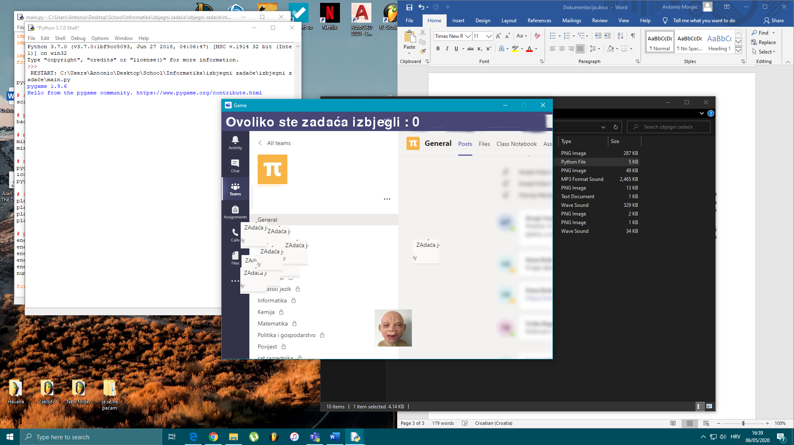2. Detaljan opis rada

2. 1. Glavno sučelje

Pri ulasku u igricu igrača odmah očekuje glavno sučelje igrice. Sa vrha ekrana počnu dolaziti neprijatelji (zadaće) te ih igrač treba što prije ubiti kako bi završio svoj školski dan bez zaostataka i opomena. Igrač se pomoću lijeve i desne tipke može kretati (tko bi rekao) lijevo i desno, a pomoću tipke Space (razmak) igrač ispaljuje metke na zadaće te ih tako uništava.

2. 2. Ovoliko ste zadaća riješili

U sučelju gore lijevo dodana je funkcija pribrojavanja riješenih zadaći kako bi igrač mogao vizualno pratiti svoj napredak kroz igru.

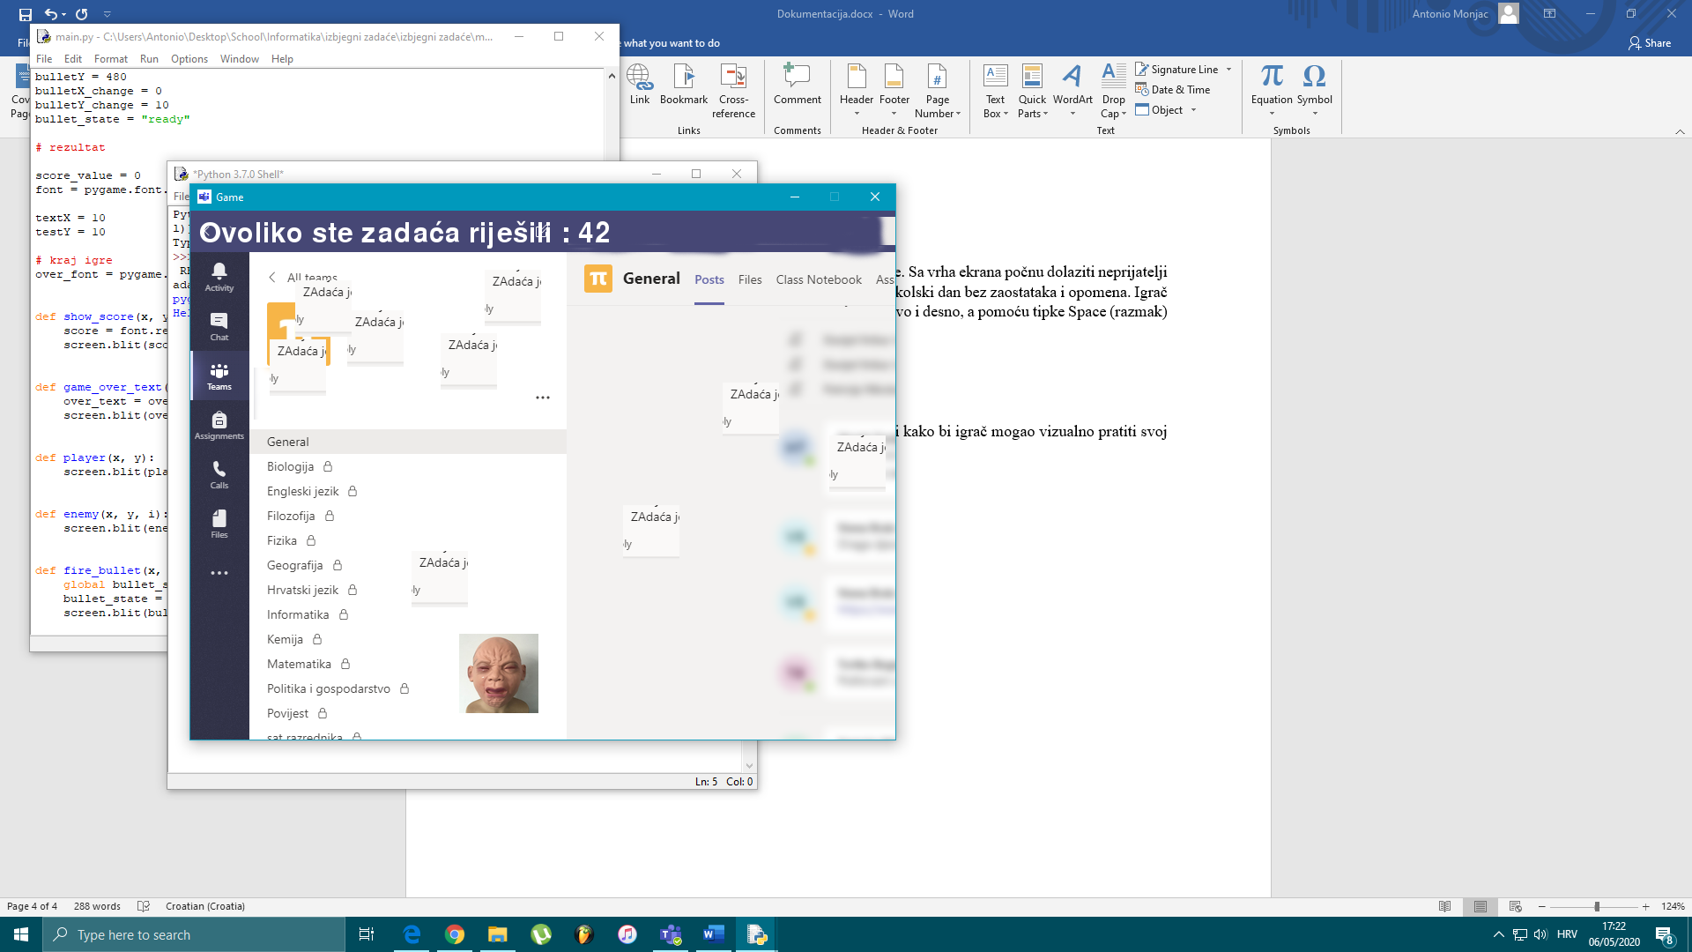

2. 3. Kraj igre

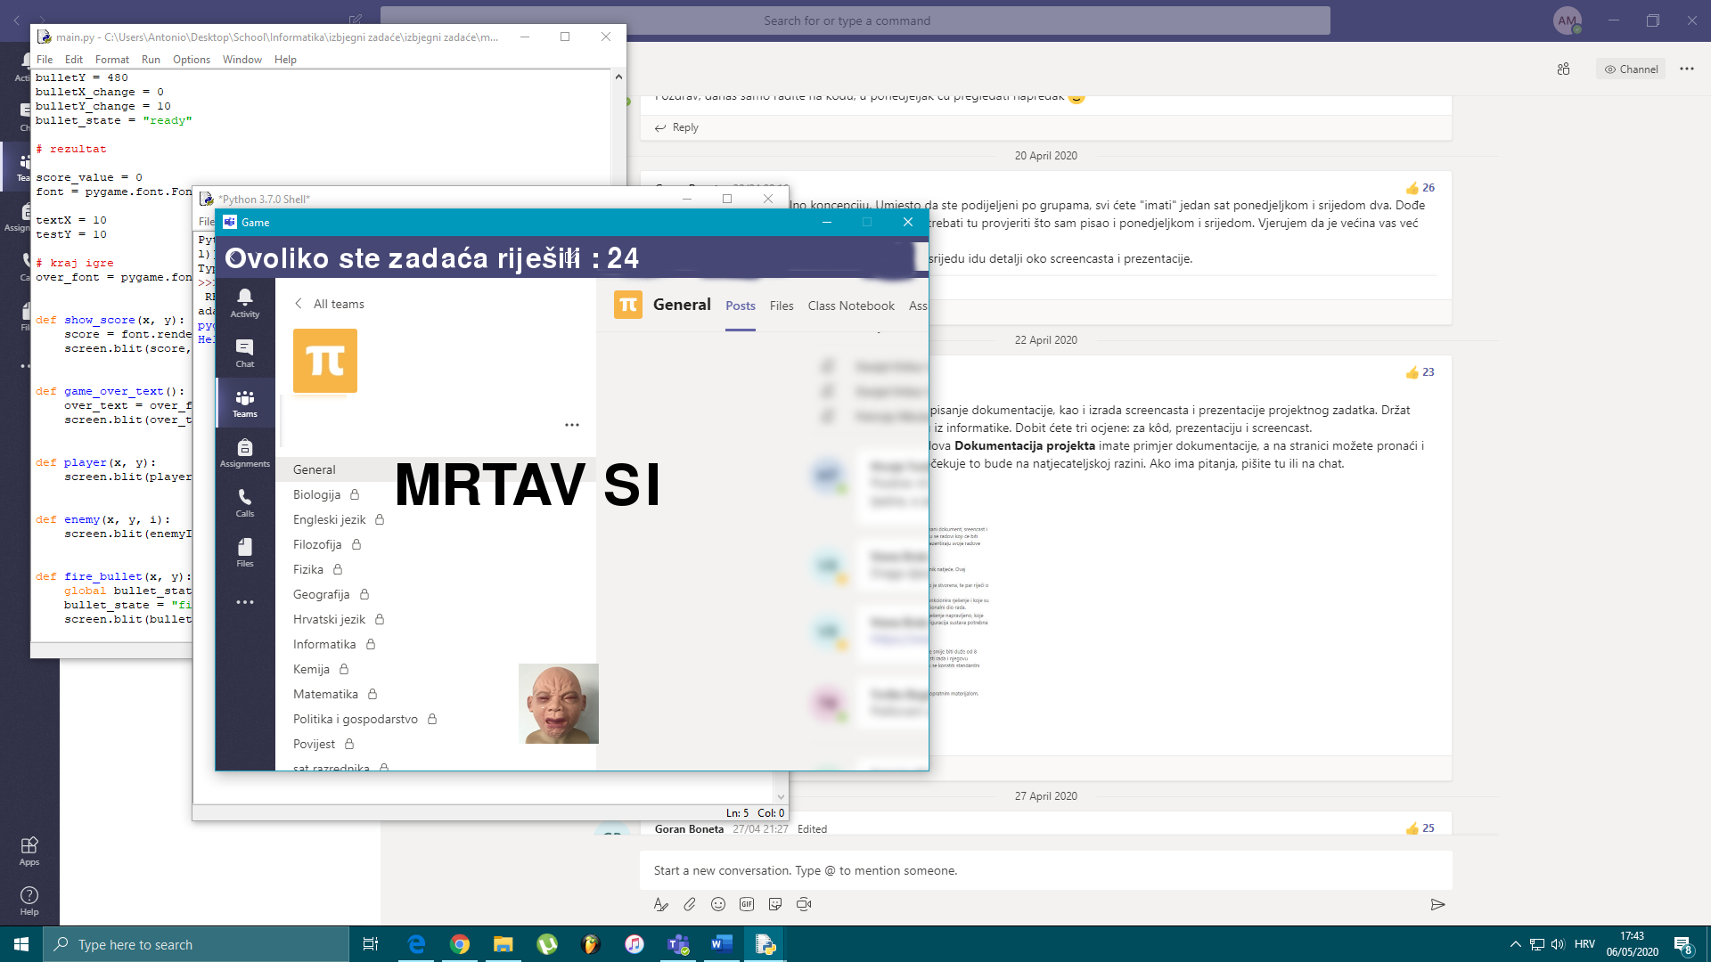Kada jedna od zadaći dostigne razinu igrača (dno sučelja) igra završava te se prikazuje poruka za kraj igre u sredini ekrana.

3. Tehnička dokumentacija

3. 1. Općenito

* Podrška za praktički sva računala
* Mogućnost korištenja bez internetske veze

3. 2. Tehnologije

Igrica je izrađena u programu Python verzije 3.7. Python je programski jezik opće namjene, interpretiran i visoke razine kojeg je stvorio Guido van Rossum 1990. godine.

Skup modula koji je korišten u pisanju koda jest Pygame odnosno jedan od najpoznatijih i najčešće korištenijih skupa modula koji se koristi kada je riječ o programiranju igrica svih vrsta u programu Python.

Slike koje vidimo u igrici djelomično su izrađene samostalno a djelomično preuzete sa interneta.

Kompletan zvuk u igrici izrađen je samostalno pomoću programa FL Studio 12.

4. Zaključak

Programiranje ove igrice bio je prvi veći samostalni projekt iz informatike, no završni se rezultat isplatio. Stvaranje vlastite igrice bio je zabavan proces u kojemu sam naučio mnogo, no i utvrdio prijašnja znanja naučena kroz protekle 4 godine učenja informatike i programiranja općenito.

Drago mi je ako sam uspio jedan dio on-line nastave prikazati zabavnijim nego što je i time olakšati svim učenicima ova teška vremena koja su se okomila na nas.